

**Федеральное государственное автономное образовательное учреждение  
высшего профессионального образования  
«Национальный исследовательский ядерный университет «МИФИ»**

**Факультет «Информационная безопасность»**

Отчёт по

Лабораторной работе №1-3:

«Сложные запросы на выборку. Соединения»

Выполнил: До Тхуи Хиен

Группа: Б18-565

Преподаватель:  Куприяшин М.А.

Москва 2021

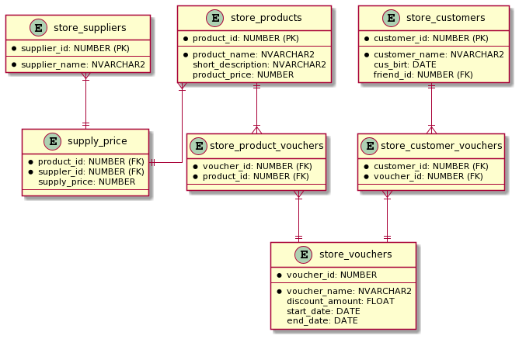

1. **Цель работы**

Приобретение опыта написания более сложных запросов к базе данных Oracle, в частности — с применением аналитических функций и операций соединения.

1. **Выполнение сложных запросов на выборку**
   1. Подзапросы

* Этот запрос вернет список продуктов, у которых цена больше, чем 10:

SELECT*FROM store_products WHERE product_id IN (SELECT product_id FROM store_products WHERE product_price > 10);

* Этот запрос вернет список покупателей, у которых день рождения больше, чем у William:

SELECT*FROM store_customers WHERE cus_birt > (SELECT cus_birt FROM store_customers WHERE cus_n='William');

* 1. Соединение
* Этот запрос позволяет получить список продуктов с названием поставщиков, предлагающих товары:

SELECT product_name,supplier_name FROM store_products p,store_suppliers s, supply_price su WHERE p.product_id = su.product_id and su.supplier_id = s.supplier_id;

* Этот запрос позволяет получить список пар покупателей с одинаковым месцем рождения:

SELECT c1.cus_n, c2.cus_n FROM store_customers c1, store_customers c2 WHERE

(EXTRACT (month FROM c1.cus_birt))=(EXTRACT (month FROM c2.cus_birt)) and c1.cus_n != c2.cus_n;

* 1. Иерархические запросы (CONNECT BY, PRIOR, START WITH)

|  |  |  |  |
| --- | --- | --- | --- |
| customer_id | cus_n | cus_birth | friend_id |
| 1 | Sasha | 21-SEP-70 |  |
| 2 | Mike | 17-APR-98 | 1 |
| 3 | Harry | 04-OCT-65 | 1 |
| 4 | Jamie | 21-DEC-78 | 2 |
| 5 | William | 21-NOV-85 | 2 |
| 6 | Valentina | 20-MAY-97 | 8 |
| 7 | Zac | 31-OCT-80 | 6 |
| 8 | Peter | 13-FEB-70 | 9 |
| 9 | Mai | 19-JAN-98 |  |
| 10 | Lee | 17-SEP-82 | 8 |

Таблица1-Customers

Для выполнения этих запросов, добавили в таблицу Customers один столбец friend_id. Предположим, что каждый покапатель приглашает своих друзей сделать покупки в магазине и их друзья продолжают приглашать других чтобы получить больше скидка.

* Этот запрос выводит уровень покупателя в иерархии и соответствующий друг:

SELECT level, customer_id, cus_n, Prior cus_n friend_name

FROM store_customers

CONNECT BY PRIOR customer_id=friend_id

START WITH friend_id IS NULL;

* Создать путь значения от корневого узла до текущего узла:

SELECT cus_n, Sys_Connect_By_Path (customer_id,':') Path

FROM store_customers

CONNECT BY PRIOR customer_id=friend_id

START WITH friend_id IS null;

* 1. Аналитические функции (OVER)
* Этот запрос позволяет рассчитать общий купон, отсортированные по годам и месяцам:

SELECT EXTRACT (year from start_date),

EXTRACT (month from start_date),

SUM (discount_amount) OVER (ORDER BY (EXTRACT (month from start_date)), (EXTRACT (year from start_date))

ROWS BETWEEN UNBOUNDED PRECEDING AND CURRENT ROW) as SUM

FROM store_vouchers;

* Этот запрос позволяет рассчитать минимально цену для импорта продуктов:

SELECT product_id,supplier_id, supply_price,

MIN (supply_price) OVER (PARTITION BY product_id) AS min_price

FROM supply_price;

* Этот запрос позволяет рассчитать количество продуктов, которые поставщик может поставить:

SELECT supplier_id,

COUNT (*) OVER (PARTITION BY product_id) AS amount_product

FROM supply_price;

2.5 Теоретико-множественные операции (UNION, UNION ALL, INTERSECT, MINUS)

* Получить разность множеств списка customer_id из двух таблиц store_customers и store_customer_vouchers:

SELECT customer_id FROM store_customers

MINUS

SELECT customer_id FROM store_customer_vouchers;

* Получить пересечение списка product_id из двух таблиц store_products и store_product_vouchers:

SELECT product_id FROM store_products

INTERSECT

SELECT product_id FROM store_product_vouchers;

* Получить объединение списка voucher_id из двух таблиц store_vouchers и store_customer_vouchers и устранить возникающие при объединении дубликаты:

SELECT voucher_id FROM store_vouchers

UNION

SELECT voucher_id FROM store_customer_vouchers;

* Получить объединение списка voucher_id из двух таблиц store_vouchers и store_customer_vouchers но не устранить возникающие при объединении дубликаты:

SELECT voucher_id FROM store_vouchers

UNION ALL

SELECT voucher_id FROM store_customer_vouchers;

1. **Залючение**

Целью данного исследования было приобретение опыта написания более сложных запросов к базе данных Oracle, в частности — с применением аналитических функций и операций соединения.

В данной работе разработали некоторые различные запросы с применением различных возможностей, предоставляемых стандартом SQL и Oracle Database.

Ссылка на приложения:

<https://github.com/ThuyHienDo/Oracle-SQL/blob/main/lab1-3.txt>